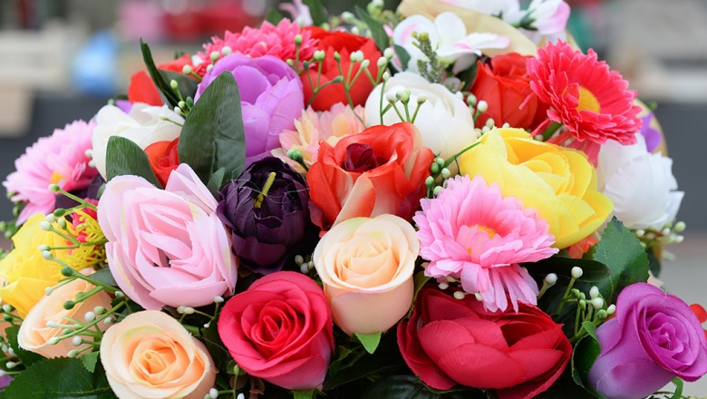
«Дорогие женщины! Сердечно от души поздравляю вас с Международным женским днём 8 марта! Этот замечательный весенний праздник наполняет нас особым теплом, радостью и добрыми чувствами. У ваших домашних хлопот не бывает выходных, и даже в свой праздник вы окружаете семью, всех нас теплом и вниманием. Пусть ваши дети радуют успехами и новыми достижениями, а в ваших семьях царят мир и достаток. Желаю вам здоровья, благополучия, успехов в делах, счастья вашим близким!".
С поздравлениями директор МБОУ ООШ с.Верхнеяушево Р.Г.Усманов.

